



鲜花感恩雨露，因为雨露滋润它成长；苍鹰感恩长空，因为长空让它展翅翱翔；高山感恩大地，因为大地高耸屹立；我感恩，很多很多人…但最感谢我的老师。
从咿呀学语的孩童到蒙学初开的小学生，从求知若渴的少年到展翅高飞的少年，从门外汉到专才，从人类的结蝇记事到今天的信息时代，都得益于老师的辛苦栽培，在这教师节来临之际，我想对各位老师说：您辛苦了！

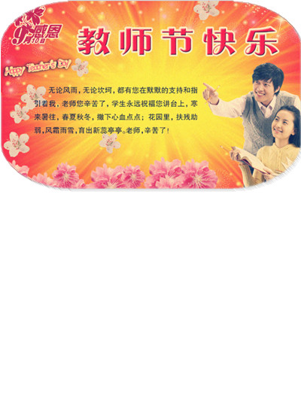
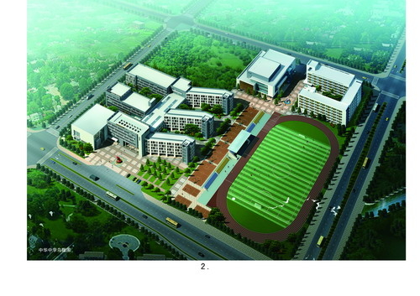





高二（11）班
每年的９月１０日是中国教师节。 教师节是我国仅有的包括护士节、记者节在内的３个行业性节日。自１９３１年以来，我国在不同历史时期共有过４种不同日期和性质的教师节。 我国历史上最早出现的教师节是１９３１年。当时，教育界知名教授邰爽秋、程其保等联络京、沪教育界人士，拟定每年６月６日为教师节，并发表《教师节宣言》，提出改善教师待遇、保障教师工作、增进教师修养３项目标。这个教师节没有被当时的国民党政府承认，但在全国各地产生了一定影响。
您是蜡烛，闪耀微弱的烛光。您是园丁，流下辛勤的汗珠滴滴闪亮。老师，您把我培养成人，让我为祖国发光。老师，您教会我怎样做人，我的血液里有你的心血在流淌！老师，辛苦了！
是谁？把无知的我们领进宽敞的教室，教给我们丰富的知识？是您！老师！您用辛勤的汗水， 教育成能体贴帮助别人的人？是谁？把调皮的我们，教育成能体贴帮助别人的人？是您！老师！您的关怀就好似和煦的春风，温暖了我们的心灵。是谁？把幼小的我们， 培育成成熟懂事的少年？是您！老师！您的保护让我们健康成长。在金秋时节结下硕果。您辛苦了！老师！在酷暑严寒中辛勤工作的人们。您辛苦了！老师！把青春无私奉献的人们。我们向您致以崇高的敬意！您辛苦了，老师！
中华中学建成了全新的校园，校园环境优美，设施配备一流，教育教学质量在南京市和江苏省稳居前列。教育科研工作成效显著，已顺利完成三个国家级九五课题，现正开展三个国家级十五课题子课题的研究。学校的教育信息化工作居全国领先地位，拥有900多台计算机的千兆校园网覆盖学校的每一个角落，不管是教室、办公室、阅览室都有联网；建成了1000多G的教育教学资源库。校园网给学校管理以及实现信息化教育提供了有力的保证。2003年，又在江苏省首家建成无线校园网，网络环境更趋完善，一个初步数字化的校园正在形成。
中华中学高中部新校区位于兴隆大街，具体方位是兴隆大街以北，月安街以南，乐山路以西，长山路以东区域，紧邻绿博园，学校占地100亩，3栋教学楼各有20个教室，可满足60个教学班级使用，宿舍搂可容纳2000人住校、学校创设现代化的多媒体教学环境，配有信息中心、计算机教室、学生电视台、实验室、图书馆、室内外运动场等。校园改变传统管理模式，建立信息化校园、推行电子校务、一卡通系统。记者昨天在女宿舍楼探访时看到，为了保证学生的安全，学校在入门处专门设置了门禁，非学校人员如果未经许可擅自入内就会发出报警声。而学生宿舍设施齐全，一间5人，不仅配有空调，而且单设卫生间。学生水电费全免。“我们晚上10点熄灯，早上6点叫醒，让孩子们出去锻炼身体。”女生宿管老师告诉记者，每天晚上老师都要巡逻1-2小时，确定学生全部入睡了才能休息。

